 |  | G  TG/164/3

INTERNATIONAL UNION FOR THE PROTECTION  OF NEW VARIETIES OF PLANTS | UNION INTERNATIONALE POUR LA PROTECTION  DES OBTENTIONS VÉGÉTALES | INTERNATIONALER VERBAND ZUM SCHUTZ VON PFLANZEN-ZÜCHTUNGEN | UNIÓN INTERNACIONAL PARA LA PROTECCIÓN  DE LAS OBTENCIONES VEGETALES

RICHTLINIEN

FÜR DIE DURCHFÜHRUNG DER PRÜFUNG

AUF UNTERSCHEIDBARKEIT, HOMOGENITÄT UND BESTÄNDIGKEIT

CYMBIDIE

(Cymbidium Sw.)

GENF
1999

Exemplare dieser Veröffentlichung können zum Preis von 10 Schweizer Franken pro Exemplar einschließlich normalem Porto von dem Büro der UPOV, 34, chemin des Colombettes, Postfach 18, 1211 Genf 20, Schweiz, bezogen werden.

Dieses Dokument oder Teile daraus dürfen ohne vorherige ausdrückliche Erlaubnis der UPOV vervielfältigt, übersetzt und veröffentlicht werden, vorausgesetzt, daß die Quelle angegeben wird.

* * * * * * *
TG/164/3
ORIGINAL: englisch
DATUM: 1999-03-24

INTERNATIONAL UNION FOR THE PROTECTION  OF NEW VARIETIES OF PLANTS | UNION INTERNATIONALE POUR LA PROTECTION  DES OBTENTIONS VÉGÉTALES | INTERNATIONALER VERBAND ZUM SCHUTZ VON PFLANZEN-ZÜCHTUNGEN | UNIÓN INTERNACIONAL PARA LA PROTECCIÓN  DE LAS OBTENCIONES VEGETALES

RICHTLINIEN

FÜR DIE DURCHFÜHRUNG DER PRÜFUNG

AUF UNTERSCHEIDBARKEIT, HOMOGENITÄT UND BESTÄNDIGKEIT

CYMBIDIE

(Cymbidium Sw.)

Diese Richtlinien sind in Verbindung mit Dokument TG/1/2 zu sehen, das Erklärungen über die allgemeinen Grundsätze enthält, nach denen die Richtlinien aufgestellt wurden.

INHALT SEITE

I. Anwendung dieser Richtlinien ..................................................................... 3

II. Anforderungen an das Vermehrungsmaterial ................................................ 3

III. Durchführung der Prüfung ........................................................................... 3

IV. Methoden und Erfassungen........................................................................... 4

V. Gruppierung der Sorten ............................................................................... 4

VI. Merkmale und Symbole ............................................................................... 5

VII. Merkmalstabelle ........................................................................................... 6

VIII. Erklärungen zu der Merkmalstabelle ............................................................ 29

IX. Literatur ...................................................................................................... 35

X. Technischer Fragebogen .............................................................................. 36

I. Anwendung dieser Richtlinien

Diese Richtlinien gelten für alle vegetativ vermehrten Sorten von Cymbidium Sw. der Familie der Orchidaceae.

II. Anforderungen an das Vermehrungsmaterial

1. Die zuständigen Behörden bestimmen, wann, wohin und in welcher Menge und Beschaffenheit das für die Prüfung der Sorte erforderliche Vermehrungsmaterial zu liefern ist. Anmelder, die Material von außerhalb des Staates einreichen, in dem die Prüfung vorgenommen wird, müssen sicherstellen, daß alle Zollvorschriften erfüllt sind. Folgende Mindestmenge an Vermehrungsmaterial wird empfohlen:

15 Pflanzen, 2 bis 3 Jahre alt, mit mindestens 2 Pseudobulben.

2. Das eingesandte Vermehrungsmaterial sollte sichtbar gesund sein, keine Wuchsmängel aufweisen und nicht von wichtigen Schädlingen oder Krankheiten befallen sein.

3. Das Vermehrungsmaterial darf keiner Behandlung unterzogen worden sein, es sei denn, daß die zuständigen Behörden eine solche Behandlung gestatten oder vorschreiben. Soweit es behandelt worden ist, müssen die Einzelheiten der Behandlung angegeben werden.

III. Durchführung der Prüfung

4. Im allgemeinen ist ein einmaliger Prüfungsanbau ausreichend. Wird dabei die Unterscheidbarkeit und/oder Homogenität nicht hinreichend festgestellt, sollte ein weiterer Prüfungsanbau durchgeführt werden.

2. Die Prüfungen sollten in der Regel an einer Stelle durchgeführt werden. Wenn einige wichtige Merkmale der Sorte an diesem Ort nicht festgestellt werden können, kann die Sorte an einem weiteren Ort geprüft werden.

3. Die Prüfung sollte im Gewächshaus unter Bedingungen durchgeführt werden, die eine normale Pflanzenentwicklung sicherstellen. Die Parzellengröße ist so zu bemessen, daß den Beständen die für die Messungen und Zählungen benötigten Pflanzen oder Pflanzenteile entnommen werden können, ohne daß dadurch die Erfassungen, die bis zum Abschluß der Vegetationsperiode durchzuführen sind, beeinträchtigt werden. Jede Prüfung sollte insgesamt 10 Pflanzen umfassen. Getrennte Parzellen für Erfassungen einerseits und Messungen andererseits können nur bei Vorliegen ähnlicher Umweltbedingungen verwendet werden.

4. Zusätzliche Prüfungen für besondere Erfordernisse können durchgeführt werden.

IV. Methoden und Erfassungen

1. Alle Erfassungen sollten an 10 Pflanzen oder je einem Teil von 10 Pflanzen erfolgen.

2. Für die Bestimmung der Homogenität sollte ein Populationsstandard von 1 % mit einer Akzeptanzwahrscheinlichkeit von mindestens 95 % angewandt werden. Bei einer Probengröße von 10 Pflanzen würde die höchste zulässige Anzahl von Abweichern 1 betragen.

3. Alle Erfassungen an der Pseudobulbe sollten an der blühenden Pseudobulbe erfolgen.

4. Alle Erfassungen am Blatt sollten am längsten Blatt einer blühenden Pseudobulbe erfolgen.

5. Alle Erfassungen am Blütenstand und an der Blüten sollten zu dem Zeitpunkt erfolgen, wenn 50 % der Blüten im Blütenstand offen sind und sollten an der zuletzt vollständig offenen Blüte im Blütenstand, bevor die Farbe verblaßt, erfolgen.

6 Alle Erfassungen der Länge und Breite der Blüte und von Teilen der Blüte sollten an der Blüte in ihrer natürlichen Haltung erfolgen.

7. Alle Erfassungen der Farbe der Sepale, der Petale und der Lippe sollten an deren Innenseite erfolgen.

8. Alle Erfassungen der Farbe der Säule sollten an deren Außenseite erfolgen.

9. Da das Tageslicht schwankt, sollten Farbbestimmungen mit Hilfe einer Farbkarte entweder in einem Standardraum mit künstlichem Tageslicht oder zur Mittagszeit in einem Raum ohne direkte Sonneneinstrahlung vorgenommen werden. Die spektrale Verteilung der Lichtquelle für das künstliche Tageslicht sollte dem C.I.E.-Standard von bevorzugtem Tageslicht D 6500 mit den im “British Standard 950”, Teil I, festgelegten Toleranzen entsprechen. Die Bestimmungen an dem Pflanzenteil sollten auf weißem Papieruntergrund erfolgen.

V. Gruppierung der Sorten

1. Das Prüfsortiment sollte zur leichteren Herausarbeitung der Unterscheidbarkeit in Gruppen unterteilt werden. Als erstes sollte die Gruppierung nach Arten erfolgen. Außerdem sind für die Gruppierung solche Merkmale geeignet, die erfahrungsgemäß innerhalb einer Sorte nicht oder nur wenig variieren. Die verschiedenen Ausprägungsstufen sollten in der Vergleichssammlung ziemlich gleichmäßig verteilt sein.

2. Es wird empfohlen, daß die zuständigen Behörden folgende Merkmale für die Gruppierung der Sorten verwenden:

- Pflanze: Größe (Merkmal 1)
- Blütenstand: Anzahl Blüten (Merkmal 20)
- Blumenstiel: Haltung (Merkmal 24)
- Blüte: allgemeiner Eindruck der Petalen und Sepalen (Merkmal 28)
- Blüte: Länge (Merkmal 29)
- Blüte: Breite (Merkmal 30)
- Zeitpunkt der Blüte (Merkmal 100)
- Blüte: überwiegende Farbe (Technischer Fragebogen 5.8)

VI. Merkmale und Symbole

1. Zur Beurteilung der Unterscheidbarkeit, Homogenität und Beständigkeit sollten die Merkmale mit ihren Ausprägungsstufen, wie sie in der Merkmalstabelle aufgeführt sind, verwendet werden.

2. Hinter den Ausprägungsstufen für jedes Merkmal stehen Noten (Zahlen) für eine elektronische Datenverarbeitung.

3. Zur Zeit gibt es nur wenige Sorten; daher sind in der Merkmalstabelle überwiegend Arten und nur wenige Beispielssorten angegeben. Alle Sorten beginnen mit einem Sammelnamen (GREX). Die Sortenbezeichnungen sind jeweils in Anführungszeichen gesetzt. Bezeichnungen von weiteren Beispielssorten werden angegeben, sobald mehr Sorten verfügbar sind.

4. Legende:

(*) Merkmale, die für alle Sorten in jeder Vegetationsperiode, in der Prüfungen vorgenommen werden, herangezogen werden und in jeder Sortenbeschreibung enthalten sein sollten, sofern die Ausprägungsstufe eines vorausgehenden Merkmals oder regionale Umweltbedingungen dies nicht ausschließen.

(+) Siehe Erklärungen zu der Merkmalstabelle in Kapitel VIII.
VII. Table of Characteristics/Tableau des caractères/Merkmalstabelle/Tabla de caracteres

 | English | français | deutsch | español | Example Varieties  Exemples  Beispielssorten  Variedades ejemplo | Note/  Nota
1.  (*) | Plant: size | Plante: taille | Pflanze: Größe | Planta: tamaño
 | small | petite | klein | pequeño |  | 3
 | medium | moyenne | mittel | medio | Lucky Rainbow “Sainte Lapine” | 5
 | large | grande | groß | grande |  | 7
2.  (*) | Plant: height of tip of longest leaf relative to soil level | Plante: hauteur du sommet de la feuille la plus longue par rapport au niveau du sol | Pflanze: Höhe der Spitze des längsten Blattes im Verhältnis zur Substratoberfläche | Planta: altura de la punta de la hoja más larga respecto del nivel del suelo
 | far above | fortement au-dessous | weit oberhalb | muy por encima |  | 1
 | slightly above | faiblement au-dessous | etwas oberhalb | ligeramente por encima | Lucky Rainbow “Sainte Lapine” | 3
 | same level | au même niveau | auf gleicher Höhe | al mismo nivel |  | 5
 | slightly below | faiblement au-dessus | leicht unterhalb | ligeramente por debajo |  | 7
 | far below | fortement au-dessus | weit unterhalb | muy por debajo |  | 9
3.  (*)  (+) | Plant: angle of longitudinal axis with line from base to highest point of curvature | Plante: angle entre l’axe longitudinal et la ligne joignant la base da la plante au point le plus haut de la courbe | Pflanze: Winkel zwischen der Längsachse und der Linie, die von der Basis bis zum höchsten Punkt der Kurve des Blattes gezogen wird | Planta: ángulo del eje longitudinal con la línea de la base de la planta al punto más alto de curvatura
 | very small | très petit | sehr klein | muy pequeño |  | 1
 | small | petit | klein | pequeño |  | 3
 | medium | moyen | mittel | medio |  | 5
 | large | grand | groß | grande |  | 7
 | very large | très grand | sehr groß | muy grande |  | 9

 | English | français | deutsch | español | Example Varieties  Exemples  Beispielssorten  Variedades ejemplo | Note/  Nota
4.  (*)  (+) | Plant: angle of longitudinal axis with line from base to tip of longest leaf | Plante: angle entre l’axe longitudinal et la ligne joignant la base de la plante au sommet de la feuille la plus longue | Pflanze: Winkel zwischen der Längsachse und der Linie, die von der Basis bis zur Spitze des längsten Blattes gezogen wird | Planta: ángulo del eje longitudinal con la línea de la base de la planta al extremo de la hoja más larga
 | very small | très petit | sehr klein | muy pequeño |  | 1
 | small | petit | klein | pequeño |  | 3
 | medium | moyen | mittel | medio |  | 5
 | large | grand | groß | grande |  | 7
 | very large | très grand | sehr groß | muy grande |  | 9
5.  (*) | Pseudobulb: size | Pseudobulbe: taille | Pseudobulbe: Größe | Pseudobulbo: tamaño
 | very small | très petit | sehr klein | muy pequeño |  | 1
 | small | petit | klein | pequeño |  | 3
 | medium | moyen | mittel | medio | Half Moon “Banana Boat” | 5
 | large | gros | groß | grande |  | 7
6.  (+) | Pseudobulb: shape in longitudinal section | Pseudobulbe: forme en section longitudinale | Pseudobulbe: Form im Längsschnitt | Pseudobulbo: forma en sección longitudinal
 | oblong | oblongue | rechteckig | oblonga |  | 1
 | elliptic | elliptique | elliptisch | elíptica |  | 2
 | circular | circulaire | kreisförmig | circular | Sweet Love “Catilo” | 3
 | ovate | ovale | eiförmig | oval | Lucky Rainbow “Sainte Lapine” | 4

 | English |  | français |  | deutsch |  | español |  | Example Varieties  Exemples  Beispielssorten  Variedades ejemplo |  | Note/  Nota
7. | Pseudobulb: shape in cross section |  | Pseudobulbe: forme en section transversale |  | Pseudobulbe: Form im Querschnitt |  | Pseudobulbo: forma en sección transversal
 | elliptic |  | elliptique |  | elliptisch |  | elíptica |  | Lucky Rainbow “Sainte Lapine” |  | 1
 |  | circular |  | circulaire |  | kreisförmig |  | circular |  | Lucky Rainbow “Lapine Lily” | 2
8.  (*) |  | Plant: number of leaves |  | Plante: nombre de feuilles |  | Pflanze: Anzahl Blätter |  | Planta: número de hojas
 |  | few |  | peu nombreuses |  | gering |  | bajo |  |  | 3
 |  | medium |  | moyennes |  | mittel |  | medio |  |  | 5
 |  | many |  | nombreuses |  | groß |  | alto |  |  | 7
9.  (*) |  | Leaf: length |  | Feuille: longueur |  | Blatt: Länge |  | Hoja: longitud
 |  | short |  | courte |  | kurz |  | corta |  |  | 3
 |  | medium |  | moyenne |  | mittel |  | media |  | Lucky Rainbow “Sainte Lapine” | 5
 |  | long |  | longue |  | lang |  | larga |  |  | 7
10.  (*) |  | Leaf: width |  | Feuille: largeur |  | Blatt: Breite |  | Hoja: anchura
 |  | narrow |  | étroite |  | schmal |  | estrecha |  |  | 3
 |  | medium |  | moyenne |  | mittel |  | media |  |  | 5
 |  | broad |  | large |  | breit |  | ancha |  |  | 7
11. |  | Leaf: thickness |  | Feuille: épaisseur |  | Blatt: Dicke |  | Hoja: grosor
 |  | thin |  | mince |  | dünn |  | delgado |  |  | 3
 |  | medium |  | moyenne |  | mittel |  | medio |  | Lucky Rainbow “Sainte Lapine” | 5
 |  | thick |  | épaisse |  | dick |  | grueso |  |  | 7

 | English |  | français |  | deutsch |  | español |  | Example Varieties  Exemples  Beispielssorten  Variedades ejemplo |  | Note/  Nota
12.  (*)  (+) |  | Leaf: shape |  | Feuille: forme |  | Blatt: Form |  | Hoja: forma
 |  | narrow lanceolate |  | lancéolée étroite |  | schmal lanzettlich |  | estrecha lanceolada |  |  | 1
 |  | linear |  | linéaire |  | linear |  | lineal |  | Lucky Rainbow “Sainte Lapine” | 2
 |  | oblanceolate |  | oblancéolée |  | verkehrt lanzettlich |  | oblanceolada |  | Lucky Rainbow “Lapine Smile” | 3
 |  | spatulate |  | spatulée |  | spatelförmig |  | espatulada |  |  | 4
13.  (+) |  | Leaf: shape of apex |  | Feuille: forme de l’apex |  | Blatt: Form der Spitze |  | Hoja: forma del ápice
 |  | acute |  | aigu |  | spitz |  | agudo |  |  | 1
 |  | obtuse |  | obtus |  | stumpf |  | obtuso |  |  | 2
 |  | emarginate |  | émarginé |  | eingesenkt |  | emarginado |  |  | 3
14.  (+) |  | Leaf: symmetry of apex |  | Feuille: symétrie de l’apex |  | Blatt: Symmetrie der Spitze |  | Hoja: simetría del ápice
 |  | asymmetric |  | asymétrique |  | asymmetrisch |  | asimétrico |  |  | 1
 |  | symmetric |  | symétrique |  | symmetrisch |  | simétrico |  |  | 2
15. |  | Leaf: shape in cross section |  | Feuille: forme en section transversale |  | Blatt: Form im Querschnitt |  | Hoja: forma en sección transversal
 |  | straight |  | droite |  | gerade |  | recta |  | Lucky Rainbow “Lapine Lily” | 1
 |  | concave |  | concave |  | konkav |  | cóncava |  |  | 2
16. |  | Leaf: twisting |  | Feuille: torsion |  | Blatt: Drehung |  | Hoja: torsión
 |  | absent or very weak |  | absente ou très faible |  | fehlend oder sehr gering |  | ausente o muy débil |  | Sweet Love “Catilo” | 1
 |  | weak |  | faible |  | gering |  | débil |  |  | 3
 |  | medium |  | moyenne |  | mittel |  | media |  | Lucky Rainbow “Sainte Lapine” | 5
 |  | strong |  | forte |  | stark |  | fuerte |  |  | 7
 |  | very strong |  | très forte |  | sehr stark |  | muy fuerte |  | Great Flower “Hige” | 9

 | English |  | français |  | deutsch |  | español |  | Example Varieties  Exemples  Beispielssorten  Variedades ejemplo |  | Note/  Nota
17. |  | Leaf: green color |  | Feuille: couleur verte |  | Blatt: Grünfärbung |  | Hoja: color verde
 |  | light |  | claire |  | hell |  | claro |  |  | 3
 |  | medium |  | moyenne |  | mittel |  | medio |  |  | 5
 |  | dark |  | foncée |  | dunkel |  | oscuro |  |  | 7
18. |  | Leaf sheath: anthocyanin coloration |  | Gaine de la feuille: pigmentation anthocyanique |  | Blattscheide: Anthocyanfärbung |  | Vaina de la hoja: pigmentación antociánica
 |  | absent |  | absente |  | fehlend |  | ausente |  |  | 1
 |  | present |  | présente |  | vorhanden |  | presente |  |  | 9
19.  (*) |  | Inflorescence: type |  | Inflorescence: type |  | Blütenstand: Typ |  | Inflorescencia: tipo
 |  | solitary |  | isolée |  | einzeln |  | solitaria |  |  | 1
 |  | raceme |  | en grappe |  | Traube |  | en racimo |  |  | 2
20.  (*) |  | Varieties with raceme only: Inflorescence: number of flowers |  | Seulement variétés avec inflorescences en grappes: Inflorescence: nombre de fleurs |  | Nur Sorten mit Trauben: Blütenstand: Anzahl Blüten |  | Sólo variedades con racimo: Inflorescencia: número de flores
 |  | few |  | peu nombreuses |  | gering |  | bajo |  |  | 3
 |  | medium |  | moyennement nombreuses |  | mittel |  | medio |  | Sweet Love “Catilo” | 5
 |  | many |  | nombreuses |  | groß |  | alto |  |  | 7
21.  (*) |  | Peduncle: length |  | Pédoncule: longueur |  | Blumenstiel: Länge |  | Pedúnculo: longitud
 |  | short |  | court |  | kurz |  | corta |  |  | 3
 |  | medium |  | moyen |  | mittel |  | media |  | Lucky Rainbow “Sainte Lapine” | 5
 |  | long |  | long |  | lang |  | larga |  |  | 7

 | English |  | français |  | deutsch |  | español |  | Example Varieties  Exemples  Beispielssorten  Variedades ejemplo |  | Note/  Nota
22.  (*) |  | Peduncle: thickness |  | Pédoncule: épaisseur |  | Blumenstiel: Dicke |  | Pedúnculo: grosor
 |  | thin |  | mince |  | dünn |  | delgado |  |  | 3
 |  | medium |  | moyen |  | mittel |  | medio |  | Lucky Rainbow “Sainte Lapine” | 5
 |  | thick |  | épais |  | dick |  | grueso |  |  | 7
23. |  | Peduncle: rigidity |  | Pédoncule: rigidité |  | Blumenstiel: Festigkeit |  | Pedúnculo: rigidez
 |  | weak |  | faible |  | gering |  | débil |  |  | 3
 |  | medium |  | moyenne |  | mittel |  | media |  | Lucky Rainbow “Sainte Lapine” | 5
 |  | strong |  | forte |  | hoch |  | fuerte |  | Sweet Love “Catilo” | 7
24.  (*) |  | Peduncle: attitude |  | Pédoncule: port |  | Blumenstiel: Haltung |  | Pedúnculo: porte
 |  | erect |  | dressé |  | aufrecht |  | erecto |  | Half Moon “Banana Boat | 1
 |  | semi-erect |  | demi-dressé |  | halbaufrecht |  | semierecto |  | Lucky Rainbow “Sainte Lapine” | 3
 |  | horizontal |  | horizontal |  | waagerecht |  | horizontal |  |  | 5
 |  | semi-pendulous |  | demi-retombant |  | halbhängend |  | semicolgante |  |  | 7
 |  | pendulous |  | retombant |  | hängend |  | colgante |  |  | 9
25.  (*) |  | Peduncle: anthocyanin coloration |  | Pédoncule: pigmentation anthocyanique |  | Blumenstiel: Anthocyanfärbung |  | Pedúnculo: pigmentación antociánica
 |  | absent |  | absente |  | fehlend |  | ausente |  |  | 1
 |  | present |  | présente |  | vorhanden |  | presente |  |  | 9

 | English |  | français |  | deutsch |  | español |  | Example Varieties  Exemples  Beispielssorten  Variedades ejemplo |  | Note/  Nota
26. |  | Peduncle: size of bract |  | Pédoncule: taille  des bractées |  | Blumenstiel: Größe der Hüllblätter |  | Pedúnculo: tamaño de la bráctea
 |  | small |  | petites |  | klein |  | pequeño |  |  | 3
 |  | medium |  | moyennes |  | mittel |  | medio |  | Lucky Rainbow “Sainte Lapine” | 5
 |  | large |  | grandes |  | groß |  | grande |  |  | 7
27.  (*) |  | Flower: type |  | Fleur: type |  | Blume: Typ |  | Flor: tipo
 |  | single |  | simple |  | einfach |  | simple |  |  | 1
 |  | semi-double |  | demi-double |  | halbgefüllt |  | semidoble |  |  | 2
 |  | double |  | double |  | gefüllt |  | doble |  |  | 3
28.  (*) |  | Flower: general impression of petals and sepals |  | Fleur: impression générale des pétales et sépales |  | Blüte: allgemeiner Eindruck der Petalen und Sepalen |  | Flor: aspecto general de los pétalos y los sépalos
 |  | all incurved |  | toutes incurvées |  | alle eingebogen |  | todos encorvados |  | Lucky Rainbow “Sainte Lapine” | 1
 |  | some incurved, some spreading |  | quelques-unes incurvées, quelques autres étalées |  | einige eingebogen, andere gespreizt |  | algunos encorvados, algunos extendidos |  | Great Flower “Hige” | 2
 |  | all spreading |  | toutes étalées |  | alle gespreizt |  | todos extendidos |  | Fire Starter “Perfect Rouge” | 3
 |  | some spreading, some reflexed |  | quelques-unes étalées, quelques autres réfléchies |  | einige gespreizt, andere zurückgebogen |  | algunos extendidos, algunos cóncavos |  |  | 4
 |  | all reflexed |  | toutes réfléchies |  | alle zurückgebogen |  | todos cóncavos |  |  | 5
 |  | some incurved, some reflexed |  | quelques-unes incurvées, quelques autres réfléchies |  | einige eingebogen, andere zurückgebogen |  | algunos encorvados, algunos cóncavos |  |  | 6

 | English |  | français |  | deutsch |  | español |  | Example Varieties  Exemples  Beispielssorten  Variedades ejemplo |  | Note/  Nota
29.  (*)  (+) |  | Flower: length |  | Fleur: longueur |  | Blüte: Länge |  | Flor: longitud
 |  | short |  | courte |  | kurz |  | corta |  | Lucky Rainbow “Sainte Lapine” | 3
 |  | medium |  | moyenne |  | mittel |  | media |  |  | 5
 |  | long |  | longue |  | lang |  | larga |  |  | 7
30.  (*)  (+) |  | Flower: width |  | Fleur: largeur |  | Blüte: Breite |  | Flor: anchura
 |  | narrow |  | étroite |  | schmal |  | estrecha |  | Lucky Rainbow “Sainte Lapine” | 3
 |  | medium |  | moyenne |  | mittel |  | media |  | Fire Starter “Perfect Rouge” | 5
 |  | broad |  | large |  | breit |  | ancha |  |  | 7
31. |  | Flower: fragrance |  | Fleur: parfum |  | Blüte: Duft |  | Flor: fragancia
 |  | absent or very weakly expressed |  | nul ou très faiblement exprimé |  | fehlend oder sehr schwach ausgeprägt |  | ausente o expresada muy débilmente |  |  | 1
 |  | weakly expressed |  | faiblement exprimé |  | schwach ausgeprägt |  | expresada débilmente |  |  | 2
 |  | strongly expressed |  | fortement exprimé |  | stark ausgeprägt |  | expresada fuertemente |  |  | 3
32.  (*) |  | Dorsal sepal: length |  | Sépale dorsal: longueur |  | Dorsale Sepale: Länge |  | Sépalo dorsal: longitud
 |  | short |  | court |  | kurz |  | corta |  | Green Sour “Fresh” | 3
 |  | medium |  | moyen |  | mittel |  | media |  | Fire Starter “Perfect Rouge” | 5
 |  | long |  | long |  | lang |  | larga |  |  | 7
33.  (*) |  | Dorsal sepal: width |  | Sépale dorsal: largeur |  | Dorsale Sepale: Breite |  | Sépalo dorsal: anchura
 |  | narrow |  | étroit |  | schmal |  | estrecha |  |  | 3
 |  | medium |  | moyen |  | mittel |  | media |  | Fire Starter “Perfect Rouge” | 5
 |  | broad |  | large |  | breit |  | ancha |  |  | 7

 | English |  | français |  | deutsch |  | español |  | Example Varieties  Exemples  Beispielssorten  Variedades ejemplo |  | Note/  Nota
34.  (*)  (+) |  | Dorsal sepal: shape |  | Sépale dorsal: forme |  | Dorsale Sepale: Form |  | Sépalo dorsal: forma
 |  | lanceolate |  | lancéolé |  | lanzettlich |  | lanceolada |  |  | 1
 |  | linear |  | linéaire |  | linear |  | lineal |  |  | 2
 |  | oblong |  | oblong |  | rechteckig |  | oblonga |  | Fire Starter “Perfect Rouge” | 3
 |  | elliptic |  | elliptique |  | elliptisch |  | elíptica |  | Sweet Love “Catilo” | 4
 |  | obovate |  | obovale |  | verkehrt eiförmig |  | oboval |  |  | 5
35.  (*)  (+) |  | Dorsal sepal: curvature of longitudinal axis |  | Sépale dorsal: courbure de l’axe longitudinal |  | Dorsale Sepale: Biegung der Längsachse |  | Sépalo dorsal: curvatura del eje longitudinal
 |  | incurved with reflexed apex |  | incurvé avec sommet réfléchi |  | einwärts gebogen mit zurückgebogener Spitze |  | encorvada con ápice cóncavo |  |  | 1
 |  | strongly incurved |  | fortement incurvé |  | stark einwärts gebogen |  | fuertemente encorvada |  |  | 2
 |  | slightly incurved |  | faiblement incurvé |  | schwach einwärts gebogen |  | ligeramente encorvada |  | Lucky Rainbow “Sainte Lapine” | 3
 |  | straight |  | droit |  | gerade |  | recta |  | Lucky Rainbow “Lapine Smile” | 4
 |  | slightly reflexed |  | faiblement réfléchi |  | schwach zurückgebogen |  | ligeramente cóncava |  |  | 5
 |  | strongly reflexed |  | fortement réfléchi |  | stark zurückgebogen |  | fuertemente cóncava |  |  | 6
 |  | reflexed with incurved apex |  | réfléchi avec sommet incurvé |  | zurückgebogen mit einwärts gebogener Spitze |  | cóncava con ápice encorvado |  |  | 7
36.  (+) |  | Dorsal sepal: shape of apex |  | Sépale dorsal: forme du sommet |  | Dorsale Sepale: Form der Spitze |  | Sépalo dorsal: forma del ápice
 |  | narrow acute |  | aigu étroit |  | schmalspitz |  | aguda estrecha |  |  | 1
 |  | acute |  | aigu |  | spitz |  | aguda |  | Lucky Rainbow “Sainte Lapine” | 2
 |  | obtuse |  | obtus |  | stumpf |  | obtusa |  |  | 3
 |  | truncate |  | tronqué |  | abgestumpft |  | truncada |  |  | 4
 |  | emarginate |  | émarginé |  | eingesenkt |  | emarginada |  |  | 5
 | English |  | français |  | deutsch |  | español |  | Example Varieties  Exemples  Beispielssorten  Variedades ejemplo |  | Note/  Nota
37.  (*) |  | Dorsal sepal: recurvature of margin |  | Sépale dorsal: recourbure du bord |  | Dorsale Sepale: Zurückbiegung des Randes |  | Sépalo dorsal: recurvatura del borde
 |  | absent or very weak |  | nulle ou très faible |  | fehlend oder sehr gering |  | ausente o muy débil |  | Lucky Rainbow “Sainte Lapine” | 1
 |  | weak |  | faible |  | gering |  | débil |  |  | 3
 |  | medium |  | moyenne |  | mittel |  | media |  |  | 5
 |  | strong |  | forte |  | stark |  | fuerte |  |  | 7
 |  | very strong |  | très forte |  | sehr stark |  | muy fuerte |  |  | 9
38.  (*) |  | Dorsal sepal: undulation of margin |  | Sépale dorsal: ondulation du bord |  | Dorsale Sepale: Wellung des Randes |  | Sépalo dorsal: ondulación del borde
 |  | absent or very weak |  | nulle ou très faible |  | fehlend oder sehr gering |  | ausente o muy débil |  |  | 1
 |  | weak |  | faible |  | gering |  | débil |  |  | 3
 |  | medium |  | moyenne |  | mittel |  | media |  |  | 5
 |  | strong |  | forte |  | stark |  | fuerte |  |  | 7
 |  | very strong |  | très forte |  | sehr stark |  | muy fuerte |  |  | 9
39.  (*) |  | Lateral sepal: length |  | Sépale latéral: longueur |  | Seitliche Sepale: Länge |  | Sépalo lateral: longitud
 |  | short |  | court |  | kurz |  | corta |  | Green Sour “Fresh” | 3
 |  | medium |  | moyen |  | mittel |  | media |  | Lucky Rainbow “Lapine Smile” | 5
 |  | long |  | long |  | lang |  | larga |  |  | 7
40.  (*) |  | Lateral sepal: width |  | Sépale latéral: largeur |  | Seitliche Sepale: Breite |  | Sépalo lateral: anchura
 |  | narrow |  | étroit |  | schmal |  | estrecha |  |  | 3
 |  | medium |  | moyen |  | mittel |  | media |  | Lucky Rainbow “Lapine Smile” | 5
 |  | broad |  | large |  | breit |  | ancha |  | Lucky Rainbow “Sainte Lapine” | 7

 | English |  | français |  | deutsch |  | español |  | Example Varieties  Exemples  Beispielssorten  Variedades ejemplo |  | Note/  Nota
41.  (*)  (+) |  | Lateral sepal: shape |  | Sépale latéral: forme |  | Seitliche Sepale: Form |  | Sépalo lateral: forma
 |  | lanceolate |  | lancéolé |  | lanzettlich |  | lanceolada |  |  | 1
 |  | linear |  | linéaire |  | linear |  | lineal |  | Half Moon “Banana Boat” | 2
 |  | oblong |  | oblong |  | rechteckig |  | oblonga |  |  | 3
 |  | elliptic |  | elliptique |  | elliptisch |  | elíptica |  |  | 4
 |  | obovate |  | obovale |  | verkehrt eiförmig |  | oboval |  | Lucky Rainbow “Sainte Lapine” | 5
42.  (*)  (+) |  | Lateral sepal: curvature of longitudinal axis |  | Sépale latéral: courbure de l’axe longitudinal |  | Seitliche Sepale: Biegung der Längsachse |  | Sépalo lateral: curvatura del eje longitudinal
 |  | incurved with reflexed apex |  | incurvé avec sommet réfléchi |  | einwärts gebogen mit zurückgebogener Spitze |  | encorvada con ápice cóncavo |  |  | 1
 |  | strongly incurved |  | fortement incurvé |  | stark einwärts gebogen |  | fuertemente encorvada |  |  | 2
 |  | slightly incurved |  | faiblement incurvé |  | schwach einwärts gebogen |  | ligeramente encorvada |  | Lucky Rainbow “Sainte Lapine” | 3
 |  | straight |  | droit |  | gerade |  | recta |  | Lucky Rainbow “Lapine Lily” | 4
 |  | slightly reflexed |  | faiblement réfléchi |  | schwach zurückgebogen |  | ligeramente cóncava |  |  | 5
 |  | strongly reflexed |  | fortement réfléchi |  | stark zurückgebogen |  | fuertemente cóncava |  |  | 6
 |  | reflexed with incurved apex |  | réfléchi avec sommet incurvé |  | zurückgebogen mit einwärts gebogener Spitze |  | cóncava con ápice encorvado |  |  | 7
43.  (+) |  | Lateral sepal: shape of apex |  | Sépale latéral: forme du sommet |  | Seitliche Sepale: Form der Spitze |  | Sépalo lateral: forma del ápice
 |  | narrow acute |  | aigu étroit |  | schmalspitz |  | aguda estrecha |  |  | 1
 |  | acute |  | aigu |  | spitz |  | aguda |  | Fire Starter “Perfect Rouge” | 2
 |  | obtuse |  | obtus |  | stumpf |  | obtusa |  |  | 3
 |  | truncate |  | tronqué |  | abgestumpft |  | truncada |  |  | 4
 |  | emarginate |  | émarginé |  | eingesenkt |  | emarginada |  |  | 5
 | English |  | français |  | deutsch |  | español |  | Example Varieties  Exemples  Beispielssorten  Variedades ejemplo |  | Note/  Nota
44.  (*) |  | Lateral sepal: recurvature of margin |  | Sépale latéral: recourbure du bord |  | Seitliche Sepale: Zurückbiegung des Randes |  | Sépalo lateral: recurvatura del borde
 |  | absent or very weak |  | nulle ou très faible |  | fehlend oder sehr gering |  | ausente o muy débil |  | Lucky Rainbow “Sainte Lapine” | 1
 |  | weak |  | faible |  | gering |  | débil |  |  | 3
 |  | medium |  | moyenne |  | mittel |  | media |  | Lucky Rainbow “Lapine Smile” | 5
 |  | strong |  | forte |  | stark |  | fuerte |  |  | 7
 |  | very strong |  | très forte |  | sehr stark |  | muy fuerte |  |  | 9
45.  (*) |  | Lateral sepal: undulation of margin |  | Sépale latéral: ondulation du bord |  | Seitliche Sepale: Wellung des Randes |  | Sépalo lateral: ondulación del borde
 |  | absent or very weak |  | nulle ou très faible |  | fehlend oder sehr gering |  | ausente o muy débil |  |  | 1
 |  | weak |  | faible |  | gering |  | débil |  |  | 3
 |  | medium |  | moyenne |  | mittel |  | media |  | Great Flower “Hige” | 5
 |  | strong |  | forte |  | stark |  | fuerte |  |  | 7
 |  | very strong |  | très forte |  | sehr stark |  | muy fuerte |  |  | 9
46.  (*) |  | Sepal: number of colors |  | Sépale: nombre de couleurs |  | Sepale: Anzahl Farben |  | Sépalo: número de colores
 |  | one |  | une |  | eine |  | uno |  |  | 1
 |  | two |  | deux |  | zwei |  | dos |  |  | 2
 |  | three |  | trois |  | drei |  | tres |  |  | 3
 |  | more than three |  | plus de trois |  | mehr als drei |  | más de tres |  |  | 4
47.  (*) |  | Sepal: color of middle part |  | Sépale: couleur de la partie centrale |  | Sepale: Farbe des Mittelteiles |  | Sépalo: color de la parte central
 |  | RHS Colour Chart (indicate reference number) |  | Code RHS des couleurs (indiquer le numéro de référence) |  | RHS-Farbkarte (Nummer angeben). |  | Carta de colores RHS (indicar número de referencia)

 | English |  | français |  | deutsch |  | español |  | Example Varieties  Exemples  Beispielssorten  Variedades ejemplo |  | Note/  Nota
48.  (*) |  | Sepal: border between color zones |  | Sépale: limite entre les zones de la couleur |  | Sepale: Übergang zwischen den Farbzonen |  | Sépalo: limite entre los colores
 |  | abrupt |  | nette |  | plötzlich |  | abrupto |  |  | 1
 |  | gradual |  | floue |  | allmählich |  | gradual |  |  | 2
49.  (*) |  | Sepal: color of margin |  | Sépale: couleur du bord |  | Sepale: Farbe des Randes |  | Sépalo: color del borde
 |  | RHS Colour Chart (indicate reference number) |  | Code RHS des couleurs (indiquer le numéro de référence) |  | RHS-Farbkarte (Nummer angeben) |  | Carta de colores RHS (indicar número de referencia)
50.  (*) |  | Sepal: spots |  | Sépale: taches |  | Sepale: Flecken |  | Sépalo: manchas
 |  | absent |  | absentes |  | fehlend |  | ausentes |  |  | 1
 |  | present |  | présentes |  | vorhanden |  | presentes |  |  | 9
51. |  | Sepal: size of spots |  | Sépale: taille des taches |  | Sepale: Größe der Flecken |  | Sépalo: tamaño de las machas
 |  | small |  | petites |  | klein |  | pequeño |  |  | 3
 |  | medium |  | moyennes |  | mittel |  | medio |  |  | 5
 |  | large |  | grandes |  | groß |  | grande |  |  | 7
52. |  | Sepal: color of spots |  | Sépale: couleur des taches |  | Sepale: Farbe der Flecken |  | Sépalo: color de las manchas
 |  | RHS Colour Chart (indicate reference number) |  | Code RHS des couleurs (indiquer le numéro de référence) |  | RHS-Farbkarte (Nummer angeben) |  | Carta de colores RHS (indicar número de referencia)
53.  (*)  (+) |  | Sepal: cuneate area (differently colored) |  | Sépale: zone cunéiforme (avec couleur différente) |  | Sepale: keilförmige Zone (mit unterschiedlicher Farbe) |  | Sépalo: zona cuneiforme (de color diferente)
 |  | absent |  | absente |  | fehlend |  | ausente |  |  | 1
 |  | present |  | présente |  | vorhanden |  | presente |  |  | 9

 | English |  | français |  | deutsch |  | español |  | Example Varieties  Exemples  Beispielssorten  Variedades ejemplo |  | Note/  Nota
54. |  | Sepal: color of cuneate area  (as for 53) |  | Sépale: couleur de la zone cunéiforme (comme pour 53) |  | Sepale: Farbe der keilförmigen Zone (wie unter 53) |  | Sépalo: color de la zona cuneiforme (como en 53)
 |  | RHS Colour Chart (indicate reference number) |  | Code RHS des couleurs (indiquer le numéro de référence) |  | RHS-Farbkarte (Nummer angeben) |  | Carta de colores RHS (indicar número de referencia)
55.  (*) |  | Sepal: stripes |  | Sépale: stries |  | Sepale: Streifen |  | Sépalo: estrías
 |  | absent |  | absentes |  | fehlend |  | ausentes |  |  | 1
 |  | present |  | présentes |  | vorhanden |  | presentes |  |  | 9
56. |  | Sepal: color of stripes |  | Sépale: couleur des stries |  | Sepale: Farbe der Streifen |  | Sépalo: color de las estrías
 |  | RHS Colour Chart (indicate reference number) |  | Code RHS des couleurs (indiquer le numéro de référence) |  | RHS-Farbkarte (Nummer angeben) |  | Carta de colores RHS (indicar número de referencia)
57.  (*) |  | Petal: length |  | Pétale: longueur |  | Petale: Länge |  | Pétalo: longitud
 |  | short |  | court |  | kurz |  | corta |  |  | 3
 |  | medium |  | moyen |  | mittel |  | media |  | Fire Starter “Perfect Rouge” | 5
 |  | long |  | long |  | lang |  | larga |  |  | 7
58.  (*) |  | Petal: width |  | Pétale: largeur |  | Petale: Breite |  | Pétalo: anchura
 |  | narrow |  | étroit |  | schmal |  | estrecha |  |  | 3
 |  | medium |  | moyen |  | mittel |  | media |  | Lucky Rainbow “Sainte Lapine” | 5
 |  | broad |  | large |  | breit |  | ancha |  | Excel Amour “Look” | 7

 | English |  | français |  | deutsch |  | español |  | Example Varieties  Exemples  Beispielssorten  Variedades ejemplo |  | Note/  Nota
59.  (*)  (+) |  | Petal: shape |  | Pétale: forme |  | Petale: Form |  | Pétalo: forma
 |  | linear |  | linéaire |  | linear |  | lineal |  |  | 1
 |  | oblong |  | oblong |  | rechteckig |  | oblonga |  | Sweet Love “Catilo” | 2
 |  | elliptic |  | elliptique |  | elliptisch |  | elíptica |  |  | 3
 |  | rhombic |  | losangique |  | rhombisch |  | rómbica |  |  | 4
 |  | obovate |  | obovale |  | verkehrt eiförmig |  | oboval |  | Lucky Rainbow “Sainte Lapine” | 5
 |  | spatulate |  | spatulé |  | spatelförmig |  | espatulada |  |  | 6
60.  (*)  (+) |  | Petal: curvature of longitudinal axis |  | Pétale: courbure de l’axe longitudinal |  | Petale: Biegung der Längsachse |  | Pétalo: curvatura del eje longitudinal
 |  | incurved with reflexed apex |  | incurvé avec sommet réfléchi |  | einwärts gebogen mit zurückgebogener Spitze |  | encorvada con ápice cóncavo |  |  | 1
 |  | strongly incurved |  | fortement incurvé |  | stark einwärts gebogen |  | fuertemente encorvada |  |  | 2
 |  | slightly incurved |  | faiblement incurvé |  | schwach einwärts gebogen |  | ligeramente encorvada |  | Lucky Rainbow “Sainte Lapine” | 3
 |  | straight |  | droit |  | gerade |  | recta |  | Lucky Rainbow “Lapine Lily” | 4
 |  | slightly reflexed |  | faiblement réfléchi |  | schwach zurückgebogen |  | ligeramente cóncava |  |  | 5
 |  | strongly reflexed |  | fortement réfléchi |  | stark zurückgebogen |  | fuertemente cóncava |  |  | 6
 |  | reflexed with incurved apex |  | réfléchi avec sommet incurvé |  | zurückgebogen mit einwärts gebogener Spitze |  | cóncava con ápice encorvado |  |  | 7

 | English |  | français |  | deutsch |  | español |  | Example Varieties  Exemples  Beispielssorten  Variedades ejemplo |  | Note/  Nota
61.  (+) |  | Petal: shape of apex |  | Pétale: forme du sommet |  | Petale: Form der Spitze |  | Pétalo: forma del ápice
 |  | narrow acute |  | aigu étroit |  | schmalspitz |  | aguda estrecha |  |  | 1
 |  | acute |  | aigu |  | spitz |  | aguda |  |  | 2
 |  | obtuse |  | obtus |  | stumpf |  | obtusa |  |  | 3
 |  | truncate |  | tronqué |  | abgestumpft |  | truncada |  |  | 4
 |  | emarginate |  | émarginé |  | eingesenkt |  | emarginada |  |  | 5
62.  (*) |  | Petal: recurvature of margin |  | Pétale: recourbure du bord |  | Petale: Zurückbiegung des Randes |  | Pétalo: recurvatura del borde
 |  | absent or very weak |  | nulle ou très faible |  | fehlend oder sehr gering |  | ausente o muy débil |  |  | 1
 |  | weak |  | faible |  | gering |  | débil |  |  | 3
 |  | medium |  | moyenne |  | mittel |  | media |  |  | 5
 |  | strong |  | forte |  | stark |  | fuerte |  |  | 7
 |  | very strong |  | très forte |  | sehr stark |  | muy fuerte |  |  | 9
63.  (*) |  | Petal: undulation of margin |  | Pétale: ondulation du bord |  | Petale: Wellung des Randes |  | Pétalo: ondulación del borde
 |  | absent or very weak |  | nulle ou très faible |  | fehlend oder sehr gering |  | ausente o muy débil |  |  | 1
 |  | weak |  | faible |  | gering |  | débil |  |  | 3
 |  | medium |  | moyenne |  | mittel |  | media |  | Half Moon “Banana Boat” | 5
 |  | strong |  | forte |  | stark |  | fuerte |  |  | 7
 |  | very strong |  | très forte |  | sehr stark |  | muy fuerte |  |  | 9
64.  (*) |  | Petal: number of colors |  | Pétale: nombre de couleurs |  | Petale: Anzahl Farben |  | Pétalo: número de colores
 |  | one |  | une |  | eine |  | uno |  |  | 1
 |  | two |  | deux |  | zwei |  | dos |  |  | 2
 |  | three |  | trois |  | drei |  | tres |  |  | 3
 |  | more than three |  | plus de trois |  | mehr als drei |  | más de tres |  |  | 4
 | English |  | français |  | deutsch |  | español |  | Example Varieties  Exemples  Beispielssorten  Variedades ejemplo |  | Note/  Nota
65.  (*) |  | Petal: color of middle part |  | Pétale: couleur de la partie centrale |  | Petale: Farbe des Mittelteiles |  | Pétalo: color de la parte central
 |  | RHS Colour Chart (indicate reference number) |  | Code RHS des couleurs (indiquer le numéro de référence) |  | RHS-Farbkarte (Nummer angeben) |  | Carta de colores RHS (indicar número de referencia)
66.  (*) |  | Petal: border between color zones |  | Pétale: limite entre les zones de la couleur |  | Petale: Übergang zwischen den Farbzonen |  | Pétalo: limite entre los colores
 |  | abrupt |  | nette |  | plötzlich |  | abrupto |  |  | 1
 |  | gradual |  | floue |  | allmählich |  | progresivo |  |  | 2
67.  (*) |  | Petal: color of margin |  | Pétale: couleur du bord |  | Petale: Farbe des Randes |  | Pétalo: color del borde
 |  | RHS Colour Chart (indicate reference number) |  | Code RHS des couleurs (indiquer le numéro de référence) |  | RHS-Farbkarte (Nummer angeben) |  | Carta de colores RHS (indicar número de referencia)
68.  (*) |  | Petal: spots |  | Pétale: taches |  | Petale: Flecken |  | Pétalo: manchas
 |  | absent |  | absentes |  | fehlend |  | ausentes |  |  | 1
 |  | present |  | présentes |  | vorhanden |  | presentes |  |  | 9
69. |  | Petal: size of spots |  | Pétale: taille des taches |  | Petale: Größe der Flecken |  | Pétalo: tamaño de las manchas
 |  | small |  | petites |  | klein |  | pequeño |  |  | 3
 |  | medium |  | moyennes |  | mittel |  | medio |  |  | 5
 |  | large |  | grandes |  | groß |  | grande |  |  | 7
70. |  | Petal: color of spots |  | Pétale: couleur des taches |  | Petale: Farbe der Flecken |  | Pétalo: color de las manchas
 |  | RHS Colour Chart (indicate reference number) |  | Code RHS des couleurs (indiquer le numéro de référence) |  | RHS-Farbkarte (Nummer angeben) |  | Carta de colores RHS (indicar número de referencia)

 | English |  | français |  | deutsch |  | español |  | Example Varieties  Exemples  Beispielssorten  Variedades ejemplo |  | Note/  Nota
71.  (*)  (+) |  | Petal: cuneate area  (differently colored) |  | Pétale: zone cunéiforme (avec couleur différente) |  | Petale: keilförmige Zone (mit unterschiedlicher Farbe) |  | Pétalo: zona cuneiforme (de color diferente)
 |  | absent |  | absente |  | fehlend |  | ausente |  |  | 1
 |  | present |  | présente |  | vorhanden |  | presente |  |  | 9
72. |  | Petal: color of cuneate area  (as for 71) |  | Pétale: couleur de la zone cunéiforme (comme pour 71) |  | Petale: Farbe der keilförmigen Zone (wie unter 71) |  | Pétalo: color de la zona cuneiforme (como en 71)
 |  | RHS Colour Chart (indicate reference number) |  | Code RHS des couleurs (indiquer le numéro de référence) |  | RHS-Farbkarte (Nummer angeben) |  | Carta de colores RHS (indicar número de referencia)
73.  (*) |  | Petal: stripes |  | Pétale: stries |  | Petale: Streifen |  | Pétalo: estrías
 |  | absent |  | absentes |  | fehlend |  | ausentes |  |  | 1
 |  | present |  | présentes |  | vorhanden |  | presentes |  |  | 9
74. |  | Petal: color of stripes |  | Pétale: couleur des stries |  | Petale: Farbe der Streifen |  | Pétalo: color de las estrías
 |  | RHS Colour Chart (indicate reference number) |  | Code RHS des couleurs (indiquer le numéro de référence) |  | RHS-Farbkarte (Nummer angeben) |  | Carta de colores RHS (indicar número de referencia)
75.  (*) |  | Lip: length |  | Labelle: longueur |  | Lippe: Länge |  | Labelo: longitud
 |  | short |  | court |  | kurz |  | corta |  |  | 3
 |  | medium |  | moyen |  | mittel |  | media |  | Lucky Rainbow “Lapine Smile” | 5
 |  | long |  | long |  | lang |  | larga |  |  | 7

 | English |  | français |  | deutsch |  | español |  | Example Varieties  Exemples  Beispielssorten  Variedades ejemplo |  | Note/  Nota
76.  (*) |  | Lip: width |  | Labelle: largeur |  | Lippe: Breite |  | Labelo: anchura
 |  | narrow |  | étroit |  | schmal |  | estrecha |  |  | 3
 |  | medium |  | moyen |  | mittel |  | media |  | Lucky Rainbow “Sainte Lapine” | 5
 |  | broad |  | large |  | breit |  | ancha |  | Excel “Amour Look” | 7
77.  (*)  (+) |  | Lip: shape |  | Labelle: forme |  | Lippe: Form |  | Labelo: forma
 |  | narrow triangular |  | triangulaire étroite |  | schmal dreieckig |  | triangular estrecha |  |  | 1
 |  | triangular |  | triangulaire |  | dreieckig |  | triangular |  | Lucky Rainbow “Sainte Lapine” | 2
 |  | trapezium |  | trapézoïdale |  | trapezförmig |  | trapezoidal |  |  | 3
 |  | circular |  | circulaire |  | kreisförmig |  | circular |  | Great Flower “Hige” | 4
 |  | oblate |  | aplatie |  | abgeflacht |  | achatada |  | Excel Amour “Look” | 5
 |  | spatulate |  | spatulée |  | spatelförmig |  | espatulada |  |  | 6
78.  (*)  (+) |  | Lip: shape in longitudinal section |  | Labelle: forme en section longitudinale |  | Lippe: Form im Längsschnitt |  | Labelo: forma en sección longitudinal
 |  | incurved with reflexed apex |  | incurvé avec sommet réfléchi |  | einwärts gebogen mit zurückgebogener Spitze |  | encorvada con ápice cóncavo |  |  | 1
 |  | strongly incurved |  | fortement incurvé |  | stark einwärts gebogen |  | fuertemente encorvada |  |  | 2
 |  | slightly incurved |  | faiblement incurvé |  | schwach einwärts gebogen |  | ligeramente encorvada |  | Great Flower “Hige” | 3
 |  | straight |  | droit |  | gerade |  | recta |  |  | 4
 |  | slightly reflexed |  | faiblement réfléchi |  | schwach zurückgebogen |  | ligeramente cóncava |  | Lucky Rainbow “Sainte Lapine” | 5
 |  | strongly reflexed |  | fortement réfléchi |  | stark zurückgebogen |  | fuertemente cóncava |  |  | 6
 |  | reflexed with incurved apex |  | réfléchi avec sommet incurvé |  | zurückgebogen mit einwärts gebogener Spitze |  | cóncava con ápice encorvado |  |  | 7
 | English |  | français |  | deutsch |  | español |  | Example Varieties  Exemples  Beispielssorten  Variedades ejemplo |  | Note/  Nota
79. |  | Lip: lobing of apex |  | Labelle: lobes |  | Lippe: Lappung |  | Labelo: lobulado del ápice
 |  | absent |  | absents |  | fehlend |  | ausente |  |  | 1
 |  | present |  | présents |  | vorhanden |  | presente |  |  | 9
80.  (*) |  | Lip: recurvature of margin |  | Labelle: recourbure du bord |  | Lippe: Zurückbiegung des Randes |  | Labelo: recurvatura del borde
 |  | absent or very weak |  | nulle ou très faible |  | fehlend oder sehr gering |  | ausente o muy débil |  |  | 1
 |  | weak |  | faible |  | gering |  | débil |  |  | 3
 |  | medium |  | moyenne |  | mittel |  | media |  |  | 5
 |  | strong |  | forte |  | stark |  | fuerte |  |  | 7
 |  | very strong |  | très forte |  | sehr stark |  | muy fuerte |  |  | 9
81.  (*) |  | Lip: undulation of margin |  | Labelle: ondulation du bord |  | Lippe: Wellung des Randes |  | Labelo: ondulación del borde
 |  | absent or very weak |  | nulle ou très faible |  | fehlend oder sehr gering |  | ausente o muy débil |  |  | 1
 |  | weak |  | faible |  | gering |  | débil |  |  | 3
 |  | medium |  | moyenne |  | mittel |  | media |  | Lucky Rainbow “Sainte Lapine” | 5
 |  | strong |  | forte |  | stark |  | fuerte |  |  | 7
 |  | very strong |  | très forte |  | sehr stark |  | muy fuerte |  |  | 9
82.  (*) |  | Lip: number of colors |  | Labelle: nombre de couleurs |  | Lippe: Anzahl Farben |  | Labelo: número de colores
 |  | one |  | une |  | eine |  | uno |  |  | 1
 |  | two |  | deux |  | zwei |  | dos |  |  | 2
 |  | three |  | trois |  | drei |  | tres |  |  | 3
 |  | more than three |  | plus de trois |  | mehr als drei |  | más de tres |  |  | 4

 | English |  | français |  | deutsch |  | español |  | Example Varieties  Exemples  Beispielssorten  Variedades ejemplo |  | Note/  Nota
83.  (*) |  | Lip: color of middle part |  | Labelle: couleur de la partie centrale |  | Lippe: Farbe des Mittelteiles |  | Labelo: color de la parte central
 |  | RHS Colour Chart (indicate reference number) |  | Code RHS des couleurs (indiquer le numéro de référence) |  | RHS-Farbkarte (Nummer angeben) |  | Carta de colores RHS (indicar número de referencia)
84.  (*) |  | Lip: border between color zones |  | Labelle: limite entre les zones de la couleur |  | Lippe: Übergang zwischen den Farbzonen |  | Labelo: limite entre los colores
 |  | abrupt |  | nette |  | plötzlich |  | abrupto |  |  | 1
 |  | gradual |  | floue |  | allmählich |  | progresivo |  |  | 2
85.  (*) |  | Lip: color of margin |  | Labelle: couleur du bord |  | Lippe: Farbe des Randes |  | Labelo: color del borde
 |  | RHS Colour Chart (indicate reference number) |  | Code RHS des couleurs (indiquer le numéro de référence) |  | RHS-Farbkarte (Nummer angeben) |  | Carta de colores RHS (indicar número de referencia)
86.  (*) |  | Lip: spots |  | Labelle: taches |  | Lippe: Flecken |  | Labelo: manchas
 |  | absent |  | absentes |  | fehlend |  | ausentes |  |  | 1
 |  | present |  | présentes |  | vorhanden |  | presentes |  |  | 9
87. |  | Lip: size of spots |  | Labelle: taille des taches |  | Lippe: Größe der Flecken |  | Labelo: tamaño de las manchas
 |  | small |  | petites |  | klein |  | pequeño |  |  | 3
 |  | medium |  | moyennes |  | mittel |  | medio |  |  | 5
 |  | large |  | grandes |  | groß |  | grande |  |  | 7
88. |  | Lip: color of spots |  | Labelle: couleur des taches |  | Lippe: Farbe der Flecken |  | Labelo: color de las manchas
 |  | RHS Colour Chart (indicate reference number) |  | Code RHS des couleurs (indiquer le numéro de référence |  | RHS-Farbkarte (Nummer angeben) |  | Carta de colores RHS (indicar número de referencia)

 | English |  | français |  | deutsch |  | español |  | Example Varieties  Exemples  Beispielssorten  Variedades ejemplo |  | Note/  Nota
89.  (*)  (+) |  | Lip: cuneate area  (differently colored) |  | Labelle: zone cunéiforme (avec couleur différente) |  | Lippe: keilförmige Zone (mit unterschiedlicher Farbe) |  | Labelo: zona cuneiforme (de color diferente)
 |  | absent |  | absente |  | fehlend |  | ausente |  |  | 1
 |  | present |  | présente |  | vorhanden |  | presente |  |  | 9
90. |  | Lip: color of cuneate area  (as for 89) |  | Labelle: couleur de la zone cunéiforme (comme pour 89) |  | Lippe: Farbe der keilförmigen Zone (wie unter 89) |  | Labelo: color de la zona cuneiforme (como en 89)
 |  | RHS Colour Chart (indicate reference number) |  | Code RHS des couleurs (indiquer le numéro de référence) |  | RHS-Farbkarte (Nummer angeben) |  | Carta de colores RHS (indicar número de referencia)
91.  (*) |  | Lip: stripes |  | Labelle: stries |  | Lippe: Streifen |  | Labelo: estrías
 |  | absent |  | absentes |  | fehlend |  | ausentes |  |  | 1
 |  | present |  | présentes |  | vorhanden |  | presentes |  |  | 9
92. |  | Lip: color of stripes |  | Labelle: couleur des stries |  | Lippe: Farbe der Streifen |  | Labelo: color de las estrías
 |  | RHS Colour Chart (indicate reference number) |  | Code RHS des couleurs (indiquer le numéro de référence) |  | RHS-Farbkarte (Nummer angeben) |  | Carta de colores RHS (indicar número de referencia)
93.  (*) |  | Column: color of middle part |  | Colonnette: couleur de la partie centrale |  | Säule: Farbe des Mittelteiles |  | Columnilla: color de la parte central
 |  | RHS Colour Chart (indicate reference number) |  | Code RHS des couleurs (indiquer le numéro de référence) |  | RHS-Farbkarte (Nummer angeben) |  | Carta de colores RHS (indicar número de referencia)
94.  (*) |  | Column: color of tip |  | Colonnette: couleur du sommet |  | Säule: Farbe der Spitze |  | Columnilla: color de la punta
 |  | RHS Colour Chart (indicate reference number) |  | Code RHS des couleurs (indiquer le numéro de référence) |  | RHS-Farbkarte (Nummer angeben) |  | Carta de colores RHS (indicar número de referencia)

 | English |  | français |  | deutsch |  | español |  | Example Varieties  Exemples  Beispielssorten  Variedades ejemplo |  | Note/  Nota
95.  (*) |  | Column: border between color zones |  | Colonnette: limite entre les zones de la couleur |  | Säule: Übergang zwischen den Farbzonen |  | Columnilla: limite entre los colores
 |  | abrupt |  | nette |  | plötzlich |  | abrupto |  |  | 1
 |  | gradual |  | floue |  | allmählich |  | progresivo |  |  | 2
96.  (*) |  | Column: spots |  | Colonnette: taches |  | Säule: Flecken |  | Columnilla: manchas
 |  | absent |  | absentes |  | fehlend |  | ausentes |  |  | 1
 |  | present |  | présentes |  | vorhanden |  | presentes |  |  | 9
97. |  | Column: size of spots |  | Colonnette: taille des taches |  | Säule: Größe der Flecken |  | Columnilla: tamaño de las manchas
 |  | small |  | petites |  | klein |  | pequeño |  |  | 3
 |  | medium |  | moyennes |  | mittel |  | medio |  |  | 5
 |  | large |  | grandes |  | groß |  | grande |  |  | 7
98. |  | Column: color of spots |  | Colonnette: couleur des taches |  | Säule: Farbe der Flecken |  | Columnilla: color de las manchas
 |  | RHS Color Chart (indicate reference number) |  | Code RHS des couleurs (indiquer le numéro de référence) |  | RHS-Farbkarte (Nummer angeben) |  | Carta de colores RHS (indicar número de referencia)
99.  (*) |  | Column: color of anther cap |  | Colonnette: couleur du chapeau de l’anthère |  | Säule: Farbe der Antherenkappe |  | Columnilla: color de la caliptra de la antera
 |  | RHS Color Chart (indicate reference number) |  | Code RHS des couleurs (indiquer le numéro de référence) |  | RHS-Farbkarte (Nummer angeben) |  | Carta de colores RHS (indicar número de referencia)
100.  (*) |  | Flowering time |  | Époque de floraison |  | Zeitpunkt der Blüte |  | Época de floración
 |  | autumn |  | automne |  | Herbst |  | otoño |  | Green Sour “Fresh” | 1
 |  | early winter |  | début hiver |  | früher Winter |  | comienzo del invierno |  |  | 2
 |  | middle of winter |  | plein hiver |  | mitten im Winter |  | pleno invierno |  | Lucky Rainbow “Sainte Lapine” | 3
 |  | spring |  | printemps |  | Frühjahr |  | primavera |  | Shellpearl “Parnasse” | 4
 |  | perpetual |  | permanente |  | ganzjährig |  | perpetua |  |  | 5

VIII. Erklärungen zu der Merkmalstabelle

Zu 3 und 4: Pflanze: Winkel zwischen der Längsachse und der Linie, die von der Basis bis zum höchsten Punkt der Kurve des Blattes gezogen wird (3) und Winkel zwischen der Längsachse und der Linie, die von der Basis bis zur Spitze des längsten Blattes gezogen wird (4)

Basis → | 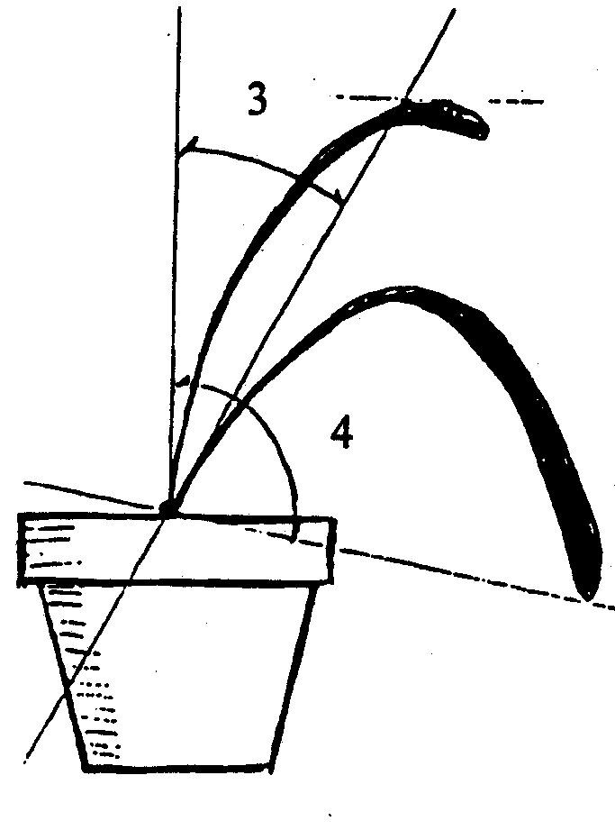 | höchster Punkt der Kurve des Blattes  längstes Blatt

Zu 6: Pseudobulbe: Form im Längsschnitt

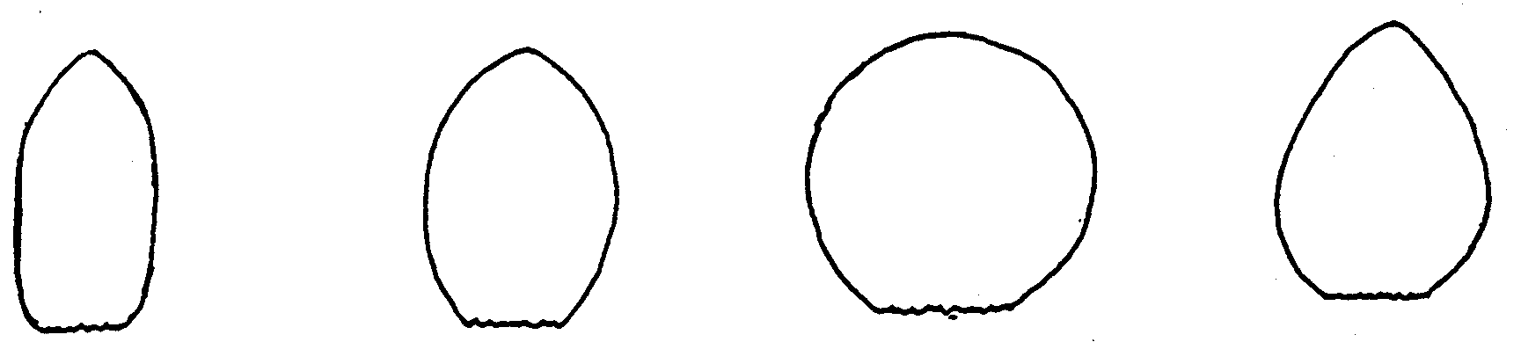

1 | 2 | 3 | 4
rechteckig | elliptisch | kreisförmig | eiförmig

Zu 12: Blatt: Form

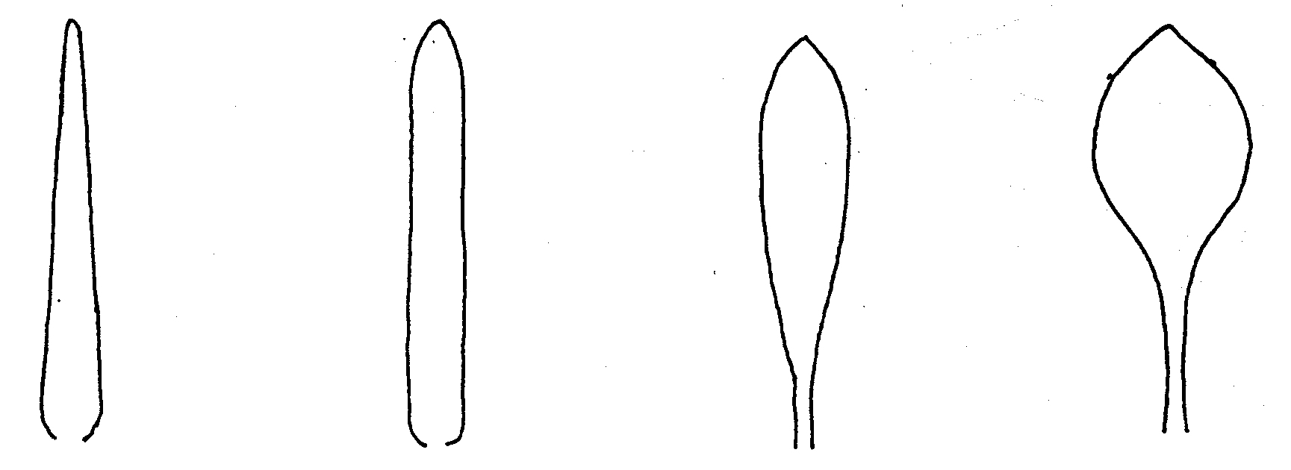

1 | 2 | 3 | 4
schmal lanzettlich | linear | verkehrt lanzettlich | spatelförmig

Zu 13 und 14: Blatt: Form (13) und Symmetrie (14) der Spitze

asymmetrisch | 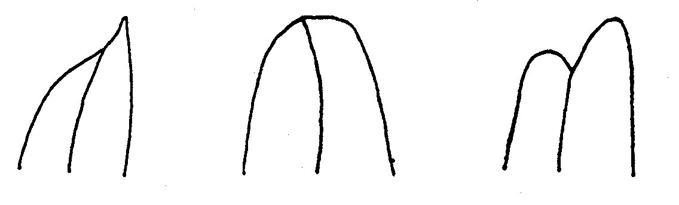

1 2 3
spitz stumpf eingesenkt

symmetrisch | 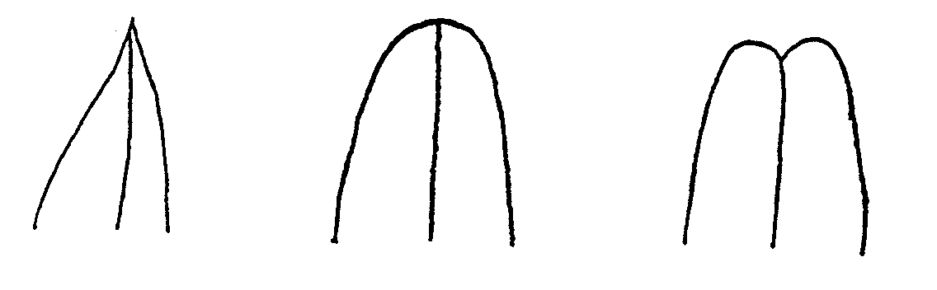

Zu 29 und 30: Blüte: Länge (29) und Breite (30)

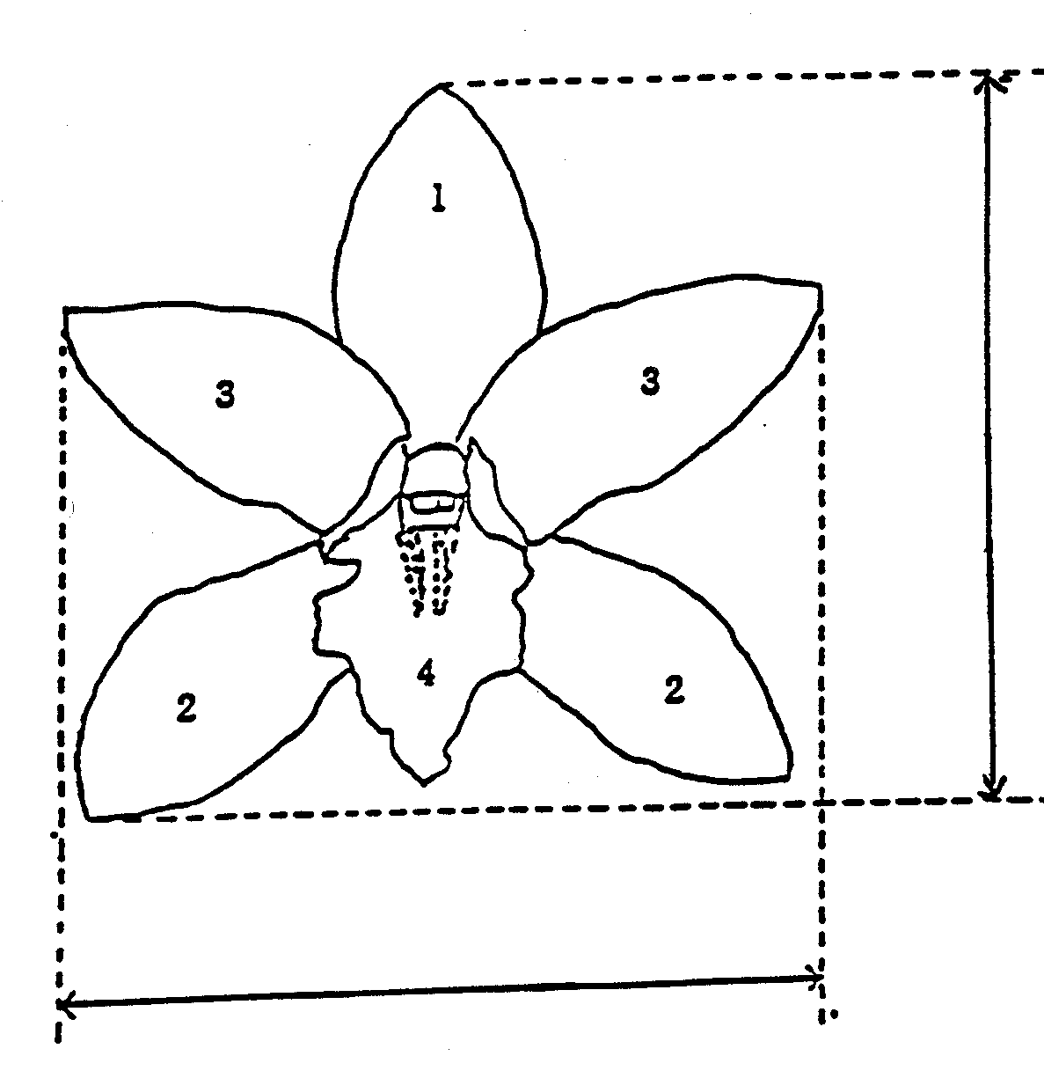 | Länge | 1: Dorsale Sepale  2: Seitliche Sepale  3: Petale  4: Lippe
Breite

Zu 34 und 41: Dorsale (34) und seitliche (41) Sepale: Form

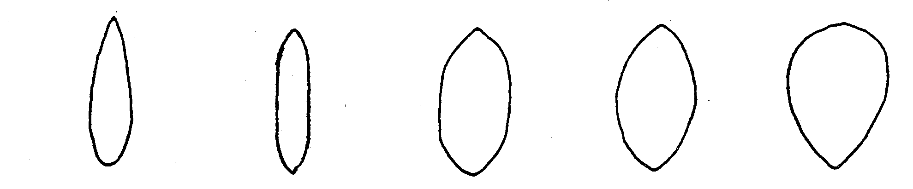

1 | 2 | 3 | 4 | 5
lanzettlich | linear | rechteckig | elliptisch | verkehrt eiförmig

Zu 36, 43, 61: Dorsale (36) und seitliche (43) Sepale und Petale (61): Form der Spitze

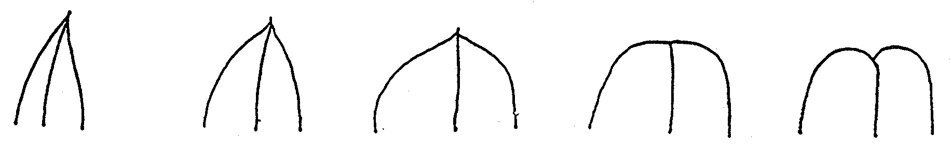

1 | 2 | 3 | 4 | 5
schmalspitz | spitz | stumpf | abgestumpft | eingesenkt

Zu 35, 42 und 60: Dorsale (35) und seitliche (42) Sepale und Petale (60): Biegung der Längsachse

Innenseite → | 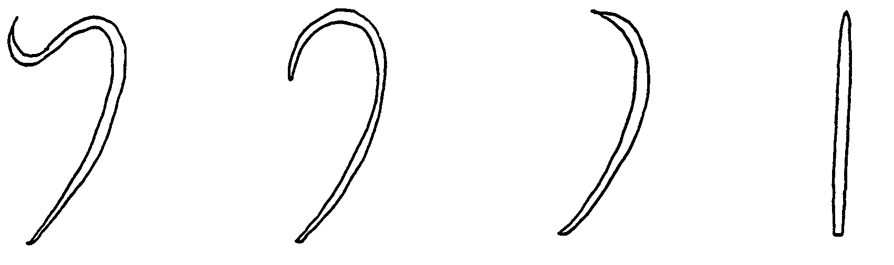

 | 1 | 2 | 3 | 4
 | einwärts gebogen mit zurückgebogener Spitze | stark  einwärts gebogen | schwach  einwärts gebogen | gerade

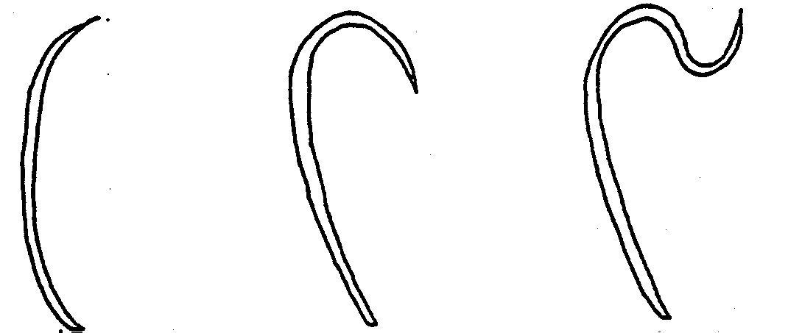

5 6 7
schwach stark zurückgebogen mit
zurückgebogen zurückgebogen einwärts gebogener
Spitze

Zu 53 und 71: Sepale (53) und Petale (71): keilförmige Zone (mit unterschiedlicher Farbe)

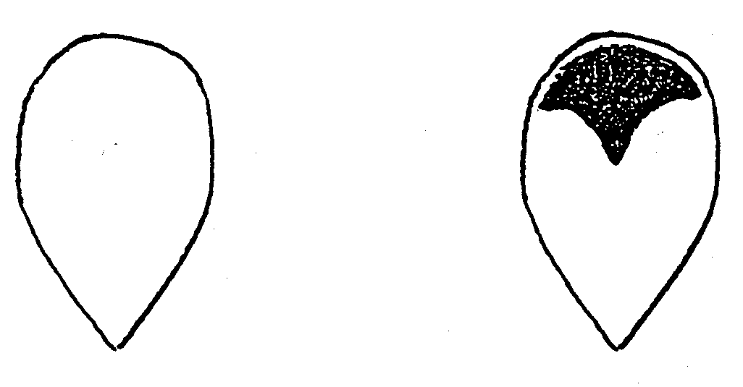

1 9
fehlend vorhanden
Zu 59: Petale: Form

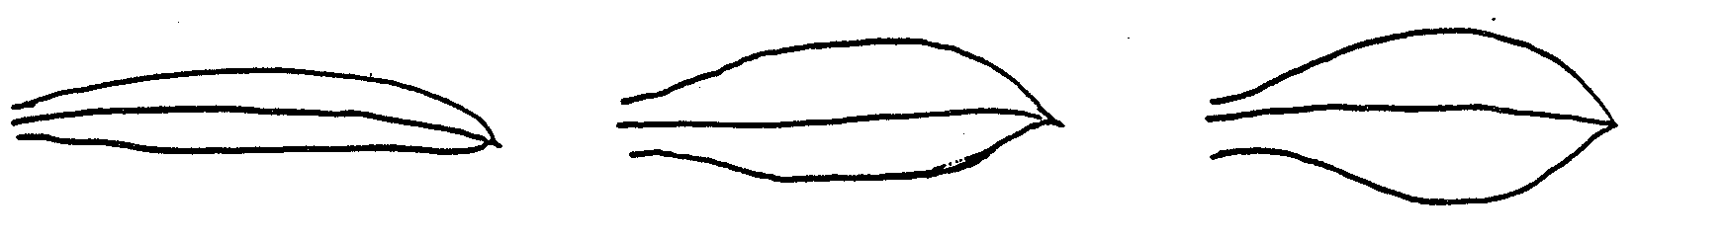

1 2 3
linear rechteckig elliptisch

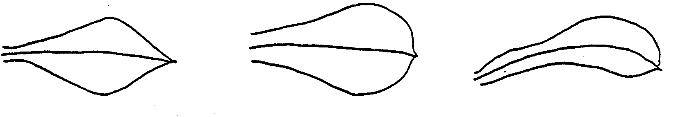
4 5 6
rhombisch verkehrt eiförmig spatelförmig

Zu 77: Lippe: Form

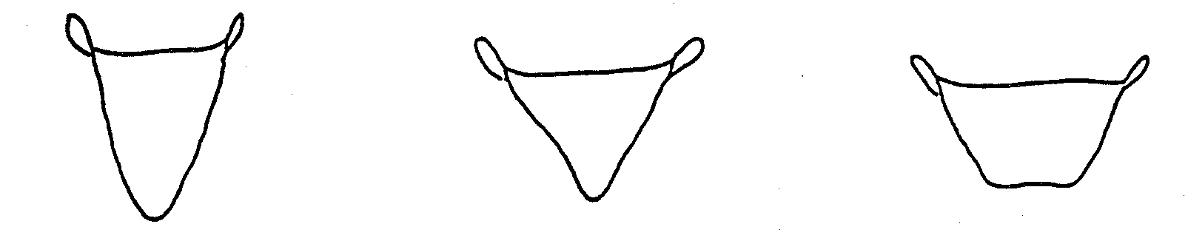
1 2 3
schmal dreieckig dreieckig trapezförmig

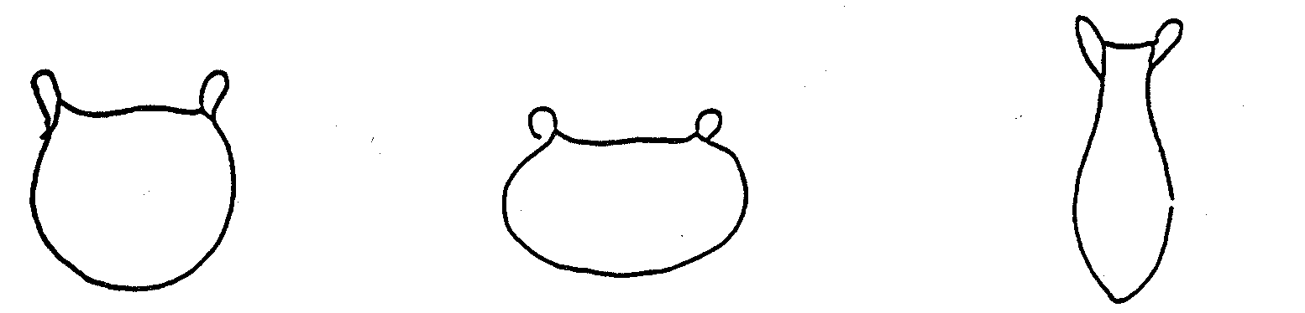
4 5 6
kreisförmig abgeflacht spatelförmig

Zu 78: Lippe: Form im Längsschnitt

Innenseite | 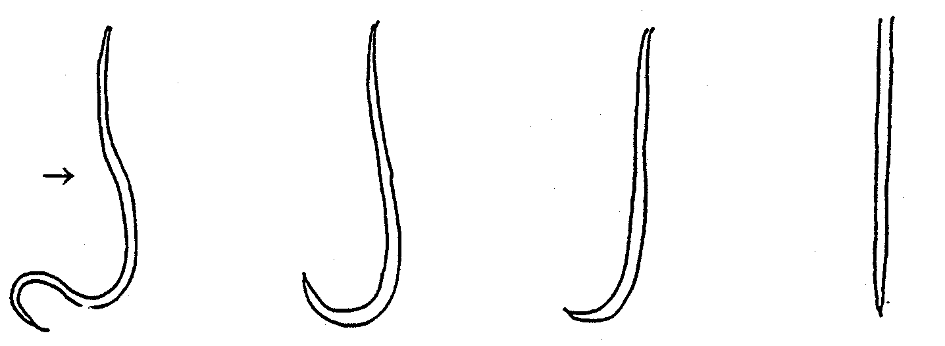

1 2 3 4
einwärts gebogen stark schwach gerade
mit zurückgebogener einwärts einwärts
Spitze gebogen gebogen

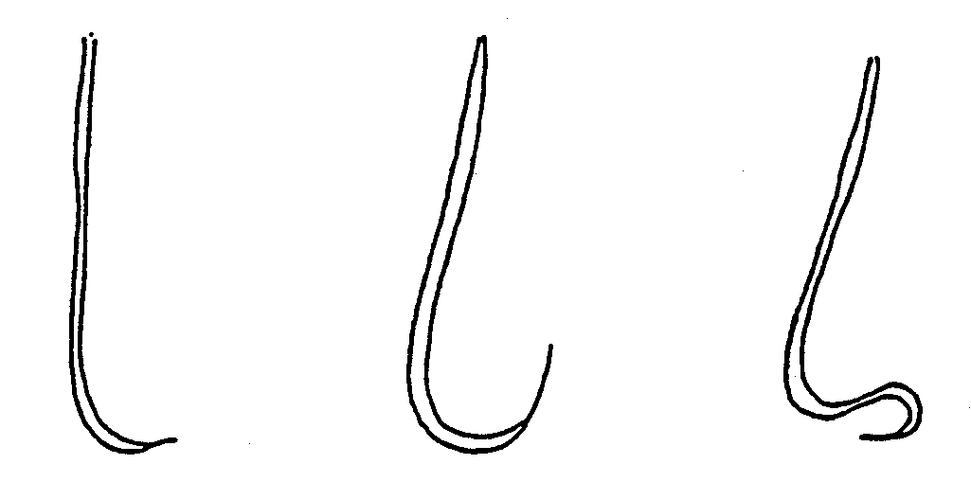

5 6 7
schwach stark zurückgebogen mit
zurückgebogen zurückgebogen einwärts gebogener
Spitze

Zu 89: Lippe: keilförmige Zone (mit unterschiedlicher Farbe)

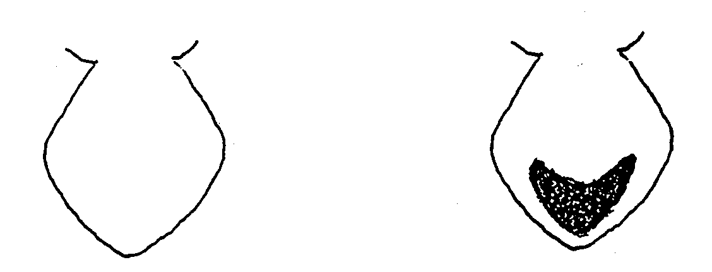

1 9
fehlend vorhanden
IX. Literatur

K. Karasawa, 1994: “Orchid Atlas,” Vol. 6 Cymbidium and Lycaste, Orchid Atlas Publishing Society, c/o Yasaka Syobo, Inc., Tokyo, Japan

Encyclopedia of Horticulture, pp. 218-230, Seibun-Do Shinkosha, Tokyo, Japan (Japanese)

Greatwood, J., Hunt, P. F., Gribb, P. J. and Steward, J. (eds), 1993: (4th edition): The handbook on orchid nomenclature and registration. The International Orchid Commission, London, United Kingdom
Technischer Fragebogen

Referenznummer
(nicht vom Anmelder auszufüllen)

TECHNISCHER FRAGEBOGEN
in Verbindung mit der Anmeldung zum Sortenschutz auszufüllen

1.1 Gattung Cymbidium Sw.

CYMBIDIUM

1.2 Art ...................................................................
(Art angeben)

2. Anmelder (Name und Adresse)

3. Vorgeschlagene Sortenbezeichnung oder Anmeldebezeichnung

4. Informationen über Ursprung, Freisetzung, Erhaltung und Vermehrung der Sorte

4.1 Ursprung

- Sämling (Elternsorten angeben)

................................................................................................ [ ]

- Mutation (Ausgangssorte angeben)

................................................................................................ [ ]

- Entdeckung (wo und zu welchem Zeitpunkt)

. ............................................................................................... [ ]

d) Anderer (angeben)

................................................................................................ [ ]

4.2 Vermehrungsmethode

- Stecklinge [ ]

- In-vitro-Vermehrung [ ]

- sonstige (bitte angeben) [ ]

................................................................................................

4.3 Sonstige Informationen

5. Anzugebende Merkmale der Sorte (die in Klammern angegebene Zahl verweist auf das entsprechende Merkmal in den Prüfungsrichtlinien; die Ausprägungsstufe, die der der Sorte am nächsten kommt, bitte ankreuzen).

 | Merkmale | Beispielssorten |  |  | Note
5.1  (1) | Pflanze: Größe
 | klein | C. goeringii |  |  | 3[ ]
 | mittel | Lucky Rainbow “Saint Lapine” |  |  | 5[ ]
 | groß |  |  | 7[ ]
5.2  (20) | Sorten nur mit Trauben: Blütenstand: Anzahl Blüten
 | gering |  |  | 3[ ]
 | mittel |  | Sweet Love “Catilo” | 5[ ]
 | groß |  |  | 7[ ]
5.3  (24) | Blumenstiel: Haltung
 | aufrecht |  | Half Moon “Banana Boat” | 1[ ]
 | halbaufrecht |  | Lucky Rainbow “Saint Lapine” | 3[ ]
 | waagerecht |  |  | 5[ ]
 | halbhängend |  | Sarah Jean “Peach” | 7[ ]
 | hängend |  | C. devonianum | 9[ ]
5.4  (28) | Blüte: allgemeiner Eindruck der Petalen und Sepalen
 | alle eingebogen |  | Lucky Rainbow “Saint Lapine” | 1[ ]
 | einige eingebogen, andere gespreizt |  | Great Flower “Hige” | 2[ ]
 | alle gespreizt |  | Fire Starter “Perfect Rouge” | 3[ ]
 | einige gespreizt, andere zurückgebogen |  |  | 4[ ]
 | alle zurückgebogen |  |  | 5[ ]
 | einige eingebogen, andere zurückgebogen |  |  | 6[ ]

 | Merkmale | Beispielssorten |  |  |  | Note
5.5  (29) | Blüte: Länge
 | kurz |  | C. goeringii |  | 3[ ]
 | mittel |  | Lucky Rainbow “Saint Lapine” |  | 5[ ]
 | lang |  |  |  | 7[ ]
5.6  (30) | Blüte: Breite
 | schmal |  | Lucky Rainbow “Saint Lapine” |  | 3[ ]
 | mittel |  | Fire Starter “Perfect Rouge” |  | 5[ ]
 | breit |  |  |  | 7[ ]
5.7  (100) | Zeitpunkt der Blüte
 | Herbst |  | Green Sour “Fresh” |  | 1[ ]
 | früher Winter |  |  |  | 2[ ]
 | mitten im Winter |  | Lucky Rainbow “Saint Lapine” | 3[ ]
 | Frühjahr |  | Shellpearl “Parnasse” | 4[ ]
 | ganzjährig |  |  | 5[ ]
5.8 | Blüte: überwiegende Farbe
 | weiß |  |  | 1[ ]
 | gelb |  |  | 2[ ]
 | grün |  |  | 3[ ]
 | rosa |  |  | 4[ ]
 | rot |  |  | 5[ ]
 | purpurrot |  |  | 6[ ]
 | rötlichbraun |  |  | 7[ ]
 | zweifarbig (Farben angeben) .................................... |  |  | 8[ ]

6. Ähnliche Sorten und Unterschiede zu diesen Sorten

Bezeichnung der Sorte | Merkmal, in dem die ähnliche Sorte unterschiedlich ist ^{o)} | Ausprägungsstufe der ähnlichen Sorte | Ausprägungsstufe der Kandidatensorte
______________
^{o)} Sofern die Ausprägungsstufen der beiden Sorten identisch sind, bitte die Größe des Unterschieds angeben.

7. Zusätzliche Informationen zur Erleichterung der Unterscheidung der Sorte

7.1 Resistenz gegen Schädlinge und Krankheiten

7.2 Besondere Bedingungen für die Prüfung der Sorte

- Pflanzbedingungen

- Sonstige Bedingungen

7.3 Sonstige Informationen

Ein repräsentatives Farbfoto der Sorte dem Technischen Fragebogen bitte beifügen.

8. Genehmigung zur Freisetzung

a) Ist es erforderlich, eine vorherige Genehmigung zur Freisetzung der Sorte gemäß der Gesetzgebung für Umwelt-, Gesundheits- und Tierschutz zu erhalten?
Ja [ ] Nein [ ]

b) Wurde eine solche Genehmigung erhalten?

Ja [ ] Nein [ ]

Sofern die Frage mit “ja” beantwortet wurde, bitte eine Kopie der Genehmigung beifügen.

[Ende des Dokuments]

